Міністерство освіти і науки України
Західноукраїнський національний університет
Факультет комп’ютерних інформаційних технологій

Кафедра Кібербезпеки

Лабораторна робота №1
З дисципліни “Основи програмування”

Виконав:

Перевірив:

Тернопіль 2022

Тема: прості типи даних. Базові конструкції мови С
Мета: навчитися складати алгоритми розв’язку задач у вигляді блок-схеми , ознайомитися з простими типами даних та базовими конструкціями мови Сі, оволодіти практичними навичками складання ,введення , редагування і виконання найпростіших діалогових програм.
Завдання: скласти алгоритм у вигляді блок-схем для задач які наведено нижче (обрати по три задачі з кожного десятка за правилом встановленим викладачем) та написати програми для їх розв’язання мовою програмування С++. Виконати звіт до лабораторної роботи який вміщує створені блок-схеми та програми.
Хід роботи:

Завдання 28: одержати роздруківку усіх чисел що закінчуються на цифру 2, з проміжку від 1 до N.

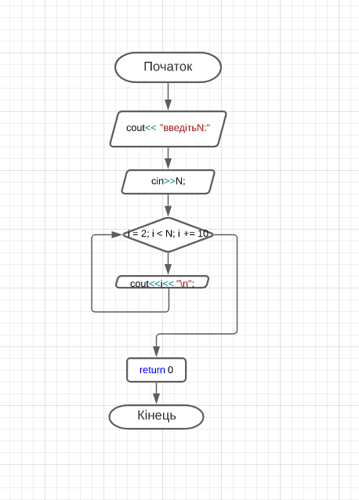

Код:
#include<iostream>
using namespace std;

int main()
{
int N;
cout << "введіть N:";
cin >> N;
for (int i = 2; i < N; i += 10)
{
cout << i << "\n";
}
return 0;
}

Контрольний приклад:
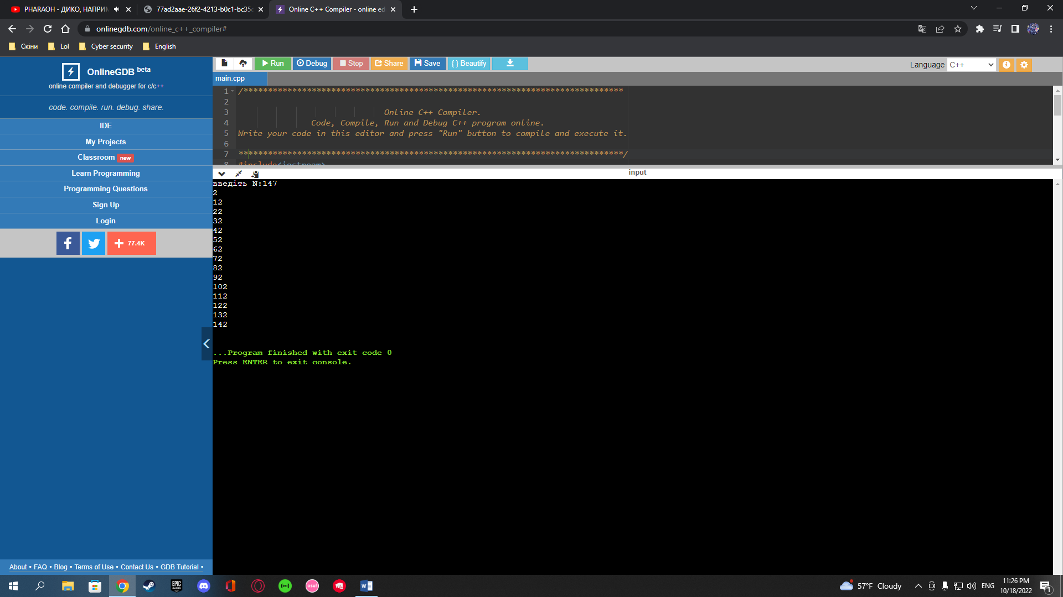

Висновок : на цій лабораторній роботі я навчився складати алгоритми розв’язку задач у вигляді блок-схеми, ознайомитися з простими типами даних та базовими конструкціями мови С++, оволодів практичними навичками складання, введення, редагування і виконання найпростіших консольних програм.

